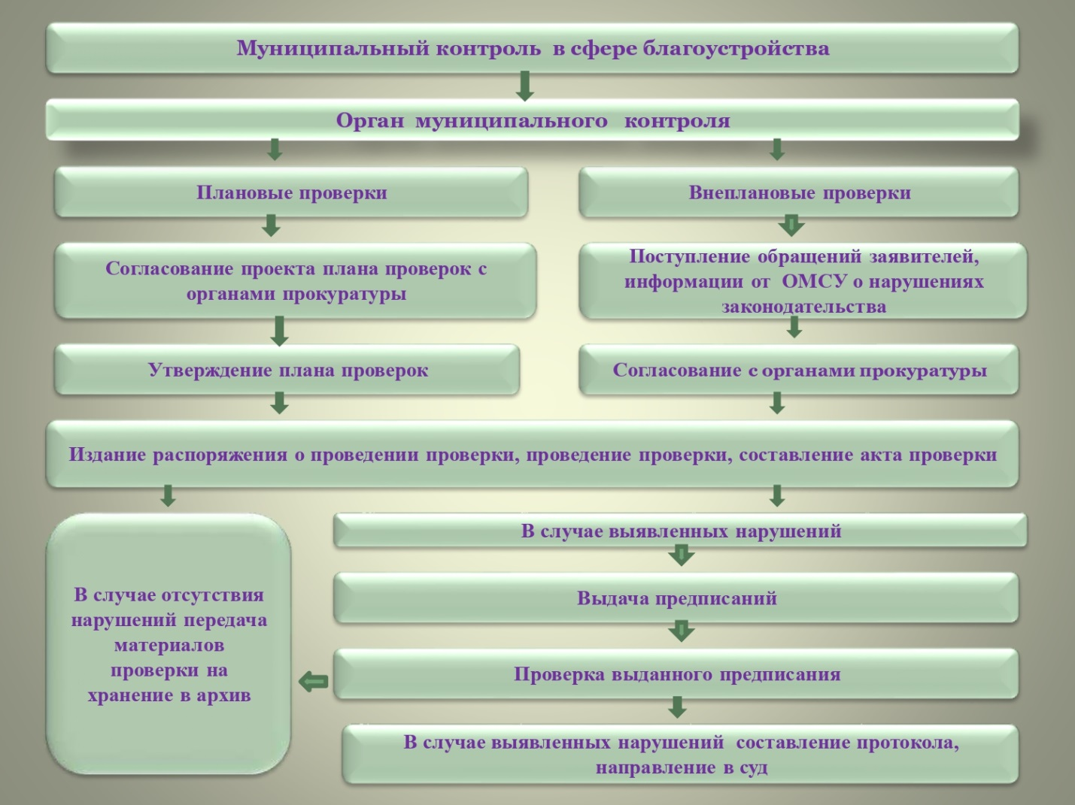

Блок схема исполнения муниципальной функции по проведению проверок при осуществлении муниципального контроля в сфере соблюдения требований, установленных Правилами благоустройства территории сельского поселения «Ленинское»
(при проведении плановых проверок)
Ежегодный план проведения плановых проверок

Выездная проверка
Документарная проверка

Распоряжение о проведении проверки при осуществлении муниципального контроля в сфере благоустройства

Проведение документарной проверки

Акт проверки

Проведение выездной проверки (при необходимости)

Принятие мер в связи с выявлением нарушений
(в случае выявления нарушений)

